Gamma Knife
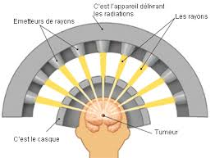
Généralités :
Le Gamma knife est un appareil utilisé pour des traitements neurochirurgicaux en radiothérapie stéréotaxique, délivrant de façon très localisée une dose élevée de centaines de rayonnements gamma ionisants.
La zone cible est détruite mais pas vaporisée comme cela serait le cas avec un laser .
Il n’y a donc pas de dégagement gazeux …. Heureusement …
La zone est détruite ,mais ne disparait pas pour autant sur le moment même ;il faut attendre plusieurs mois pour voir régresser la lésion et temporairement même ,elle peut augmenter de volume du fait de l’œdème.
Les rayonnements sont délivrés par des faisceaux focalisés de rayons gamma émis par des centaines de micro sources de cobalt 60 disposées sur un hémisphère munis de fenêtres par où peuvent passer les rayonnements, et ces fenêtres sont dotées de collimateur pour réduire encore le passage de rayonnements inutiles
Ces faisceaux se concentrent en un point ciblé à traiter, sur lequel les doses de rayonnement délivrées par les différents faisceaux s'additionnent et permettent donc de détruire la cible interne sans trop abimer le tissus environnant .
La précision du gamma knife est de l’ordre de 0.2 mm si l’appareil est entre de bonnes mains …
Le coût de l’appareillage est de l’ordre de 3 millions d’euros .
Le traitement dure un temps variable, d’une demi heure à plusieurs heures .
1,2 ou 3 traitements sont parfois nécessaires .
Le personnel exigé à son service est de 3 personnes
- Un neurochirurgien,
- Un radiothérapeute
- Un physicien.
Objectifs
Ses objectifs sont de limiter
- les risques d'hémorragie
- les séquelles dans les zones saines environnantes suite à une chirurgie classique ,
- l'inoculation de germes pathogènes par les points d'entrée.
Indications médicales
Les indications médicales du traitement par couteau gamma sont :
- les malformations artério-veineuses cérébrales,
- les neurinomes du système auditif,
- les tumeurs bénignes de la base du crâne,
- les métastases cérébrales,
- occasionnellement des épilepsies pharmaco-résistantes, ou des névralgies faciales
- Les glioblastomes répondent assez « mal »…mais par contre le traitement ayant peu d’effets secondaires ,n’est pas à négliger …

Les rayons gamma
Le rayon gamma est un photon lumineux moins énergétique que le rayon X et donc moins dangereux pour les tissus traversés que l'on sur la cible
Traitement en une seule séance et unseul jour à l'hôpital
Problèmes :
Cette chirurgie n'est accessible qu'aux tumeurs de petite taille et parfaitement sphériques.
Inefficace sur le glioblastome ; des chercheurs canadiens ont en effet démontré in vitro l'inefficacité de cette technique sur plusieurs lignées de cellules de glioblastome …
Bon … Mais parfois.. C’est la seule alternative qui reste …
Traitements multiples
On peut traiter en une seule fois jusqu’à 7 lésions distinctes chez un même individu .
Résultats
Sur le plan technique après une période de mise au point, il faut souligner :
- la simplicité de la mise en place du casque sous anesthésie locale,
- la rapidité des calculs (moins de 1h30)
Particularités des résultats :
Les résultats apparaissent dans les mois, voire les années qui suivent la séance de radiochirurgie.
Les lésions traitées, peuvent légèrement augmenter de volume après l’irradiation (œdème) , se stabilisent, diminuent, voire disparaissent.
Ceci est particulièrement démonstratif pour les petites métastases qui disparaissent complètement en 6 mois à un an.
Principe de fonctionnement
Son principe est simple : l'application d'un faisceau énergétique sur une zone cible permet la destruction de celle-ci.
Plus le faisceau est énergétique et plus il fait de dégâts « avant » et « après » la cible .
Mais à tous les rayonnements n’ont pas la même balistique , c’est comme les balles de fusil ..
En jouant sur le nombre et l’intensité des rayonnements on parvient à avoir un rayonnement suffisant juste sur la cible.
Un rayonnement peut être plus ou moins large .
Un rayonnement peut délivrer son énergie tout au long de son trajet ou plus précisément en fin de trajet .
Il ne suffit pas de savoir où est exactement la cible, il faut aussi savoir quelles structures le rayonnement doit traverser .
Pour calculer tout ça, il faut un ordinateur …et de l’ordre d’une heure de travail …
En résumant :
Le Gamma Knife produit 201 faisceaux.
En imaginant le point cible comme le centre d'une sphère, on comprend que l'essentiel du volume de la sphère (donc du crâne) ne sera traversé que par un petit nombre de faisceaux, mais le centre, lui, sera traversé par les 201 faisceaux : il recevra donc une dose de l'ordre de presque 201 fois plus élevée que le reste du volume de la sphère .
En outre, il faut tenir compte de la non-uniformité du dépôt de dose des faisceaux dans la profondeur des tissus (chaque faisceau dépose le maximum de sa dose au point cible) ; ce n'est donc pas une dose 201 fois supérieure, mais de l'ordre de 1 000 fois supérieure que le centre pourra recevoir par rapport au volume éloigné de la zone cible.
En images : Le casque .
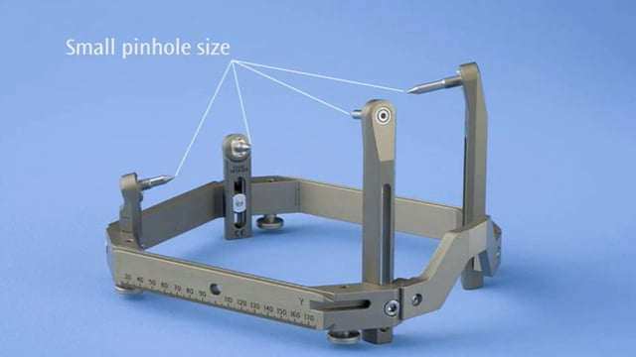
Le casque est mis .
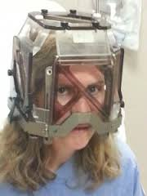
Le patient avec son casque est mis dans le collimateur .
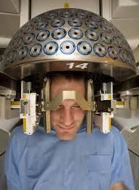
En images : le collimateur
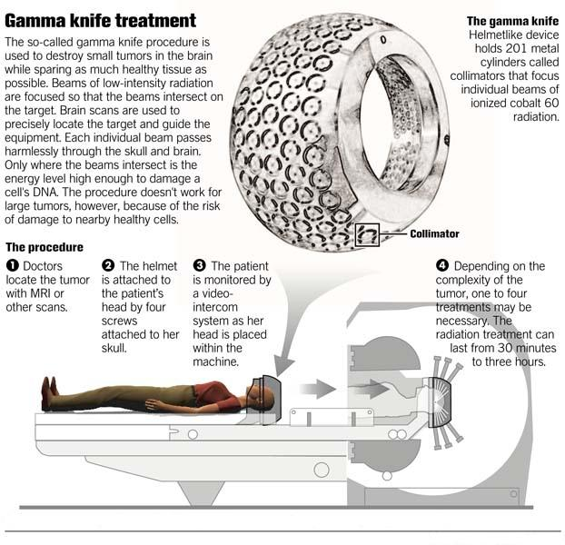
Il y a encore des réducteurs et collimateurs à installer .
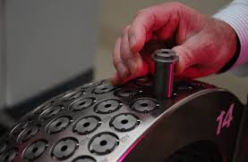
Réalisation pratique :
Tout acte de radiochirurgie nécessite trois personnes : un neurochirurgien, un radiothérapeute et un physicien. Il y a les opérations suivantes :
- La pose du casque,
- Le temps de travail sur ordinateur pour intégrer les données d’imagerie du patient et faire la dosimétrie,
- Le temps du traitement proprement dit.
La pose du casque.
La tête du patient doit être totalement immobile. On utilise un système de contention constitué d’un anneau fixé sur le crâne du patient, conservé durant toute la procédure de radiochirurgie, du scanner jusqu’à la fin du traitement. On met ensuite un casque sur cet anneau, et on passe un scanner. Une fois l’examen fait, le casque est enlevé.
Le travail sur ordinateur.
Les images de cet examen sont travaillées par l’ordinateur pour réaliser une dosimétrie, cad, le calcul de la dose de rayons à délivrer compte tenu de la conformation.
Le traitement proprement dit .
Entre ½ heure et 3 heures ….
Entre 1 et 3 fois …
D'autre rayonnement sont à l'étude
Les rayons X classiques perdent leur intensité dès qu'ils pénètrent dans les tissus et donc le traitement des tumeurs profondes est délicat car on irradie plus les couches superficielles que les tissus tumoraux.
A l'inverse, avec les protons et les ions comme le carbone, c'est en fin de parcours que l'on dépose le plus d'énergie, ce qui fait que des faisceaux d'ions de carbone sont de loin les plus efficaces pour tuer les cellules cancéreuses ;l'irradiation est plus efficace sur la tumeur elle-même et les dommages causés aux tissus superficiels sont minimisés.

